进贤县皮肤病防治院2022年度决算

目 录

第一部分 单位概况
一、单位主要职责
二、单位基本情况
第二部分 2022年度单位决算表
一、收入支出决算总表
二、收入决算表
三、支出决算表
四、财政拨款收入支出决算总表
五、一般公共预算财政拨款支出决算表
六、一般公共预算财政拨款基本支出决算表
七、政府性基金预算财政拨款收入支出决算表
八、国有资本经营预算财政拨款支出决算表
九、财政拨款“三公”经费支出决算表
十、国有资产占用情况表
第三部分 2022年度单位决算情况说明
一、收入决算情况说明
二、支出决算情况说明
三、财政拨款支出决算情况说明
四、一般公共预算财政拨款基本支出决算情况说明
五、财政拨款“三公”经费支出决算情况说明
六、机关运行经费支出情况说明
七、政府采购支出情况说明
八、国有资产占用情况说明
九、预算绩效情况说明
第四部分 名词解释

第一部分 单位概况

一、单位主要职责
（一）主要职能: 为控制皮肤病、性病、麻风病提供防治保障，以及咨询研究技术指导
（二）社会功能:一是负责全县麻风病的治疗和管理;二是负责各种皮肤病的防治;三是指导全县各乡镇卫生院做好麻风病调查、预防、治疗;四是负责全县麻风病防治知识的宣传教育工作;五是负责护送全县麻风病人做好畸残矫正手术及康复工作;六是设立哨点医院，负责麻风病人的发现，疑似病人的确诊，核实诊断。
二、单位基本情况
本单位设立 1 个内设机构，分别是进贤县皮肤病防治院。
本单位2022年年末实有人数 48人，其中在职人员31 人，离休人员 0 人，退休人员 0 人（不含由养老保险基金发放养老金的离退休人员）；年末其他人员 0 人；年末学生人数 0 人；由养老保险基金发放养老金的离退休人员 17 人。

第二部分 2022年度单位决算表

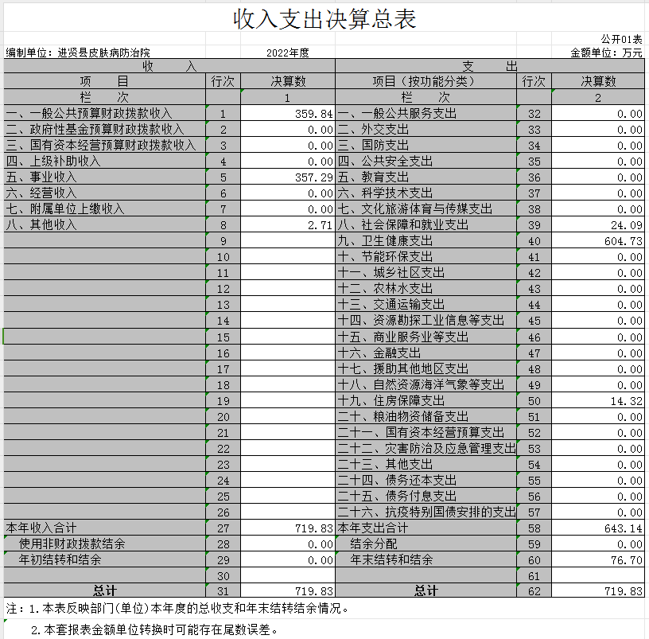

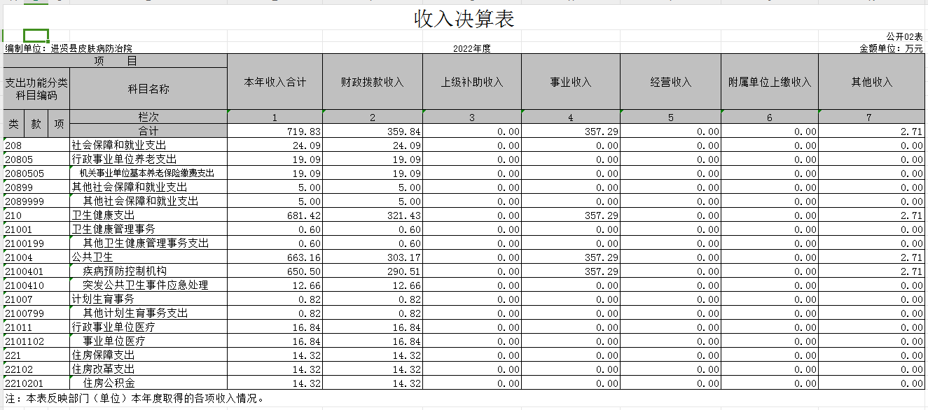

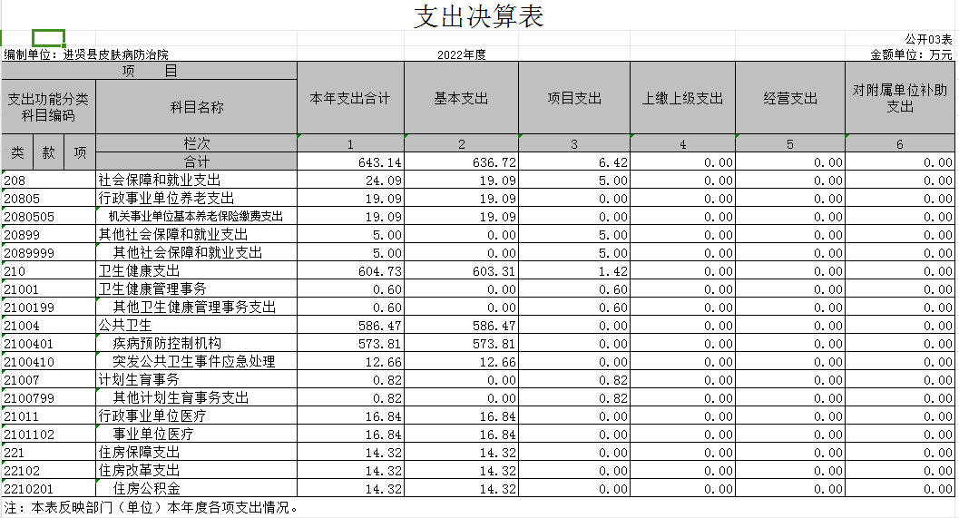

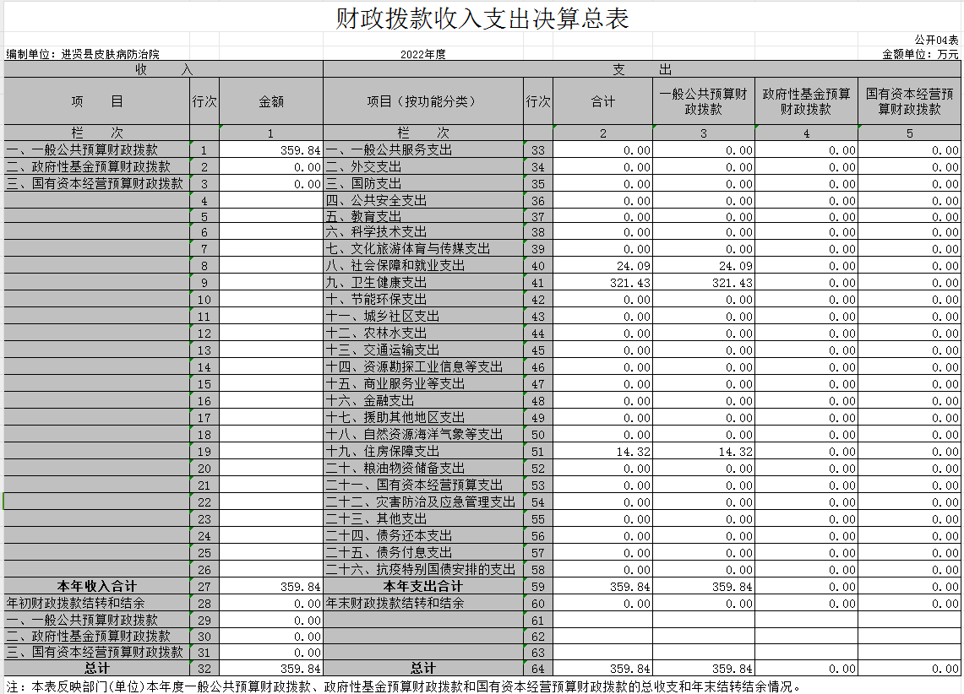

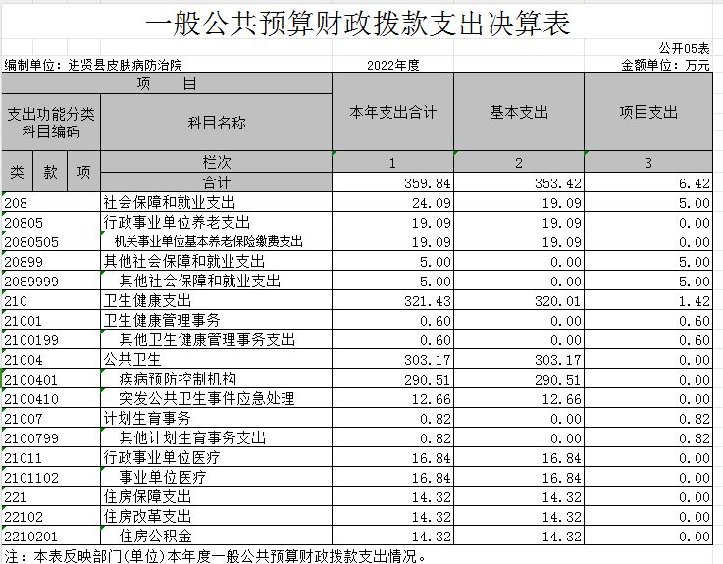

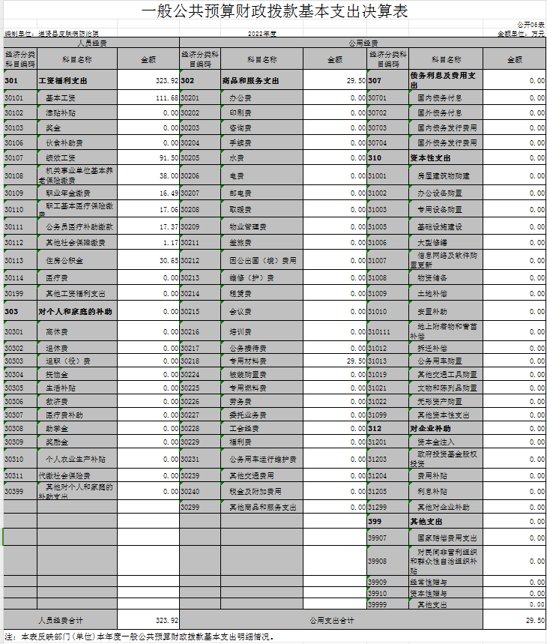

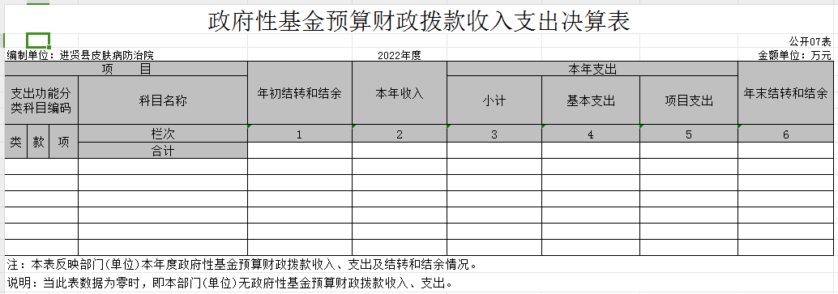

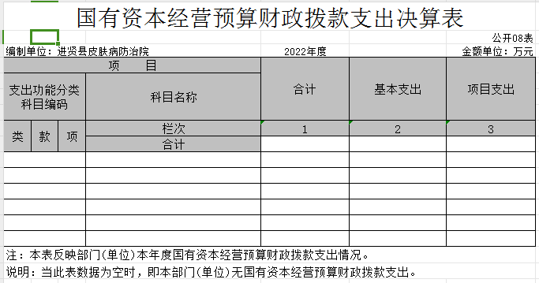

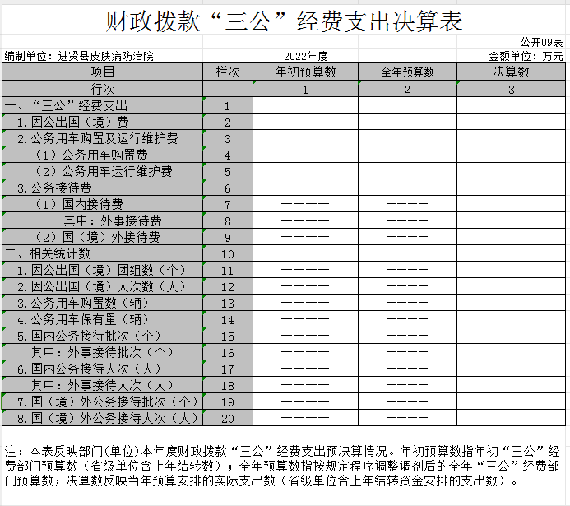

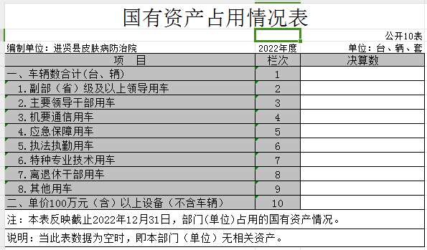

第三部分 2022年度单位决算情况说明

一、收入决算情况说明
本单位2022年度收入总计 719.83 万元，其中年初结转和结余 0万元，较2021年减少10.14 万元，下降 1.4 %；本年收入合计 719.83 万元，较2021年减少 10.14 万元，下降 1.4%，主要原因是：新冠疫情导致病号减少。
本年收入的具体构成为：财政拨款收入 359.84 万元，占 49.98 %；事业收入 357.29 万元，占 49.64 %；其他收入2.71 万元，占 0.38 %。
二、支出决算情况说明
本单位2022年度支出总计 643.14 万元，其中本年支出合计 643.14 万元，较2021年减少 86.83 万元，下降 11.8 %，主要原因是：未支付卫生材料款；年末结转和结余 76.7 万元，较2021年增加76.7 万元，增长100 %，主要原因是：未支付卫生材料款。
本年支出的具体构成为：基本支出 636.72 万元，占99 %；项目支出6.42 万元，占 1 %；经营支出 0 万元，占 0 %；其他支出（对附属单位补助支出、上缴上级支出） 0 万元，占 0 %。
三、财政拨款支出决算情况说明
本单位2022年度财政拨款本年支出年初预算数为 177.67 万元，决算数为359.84 万元，完成年初预算的 202 %。其中：
（一）基本支出支出年初预算数为 172.67万元，决算数为353.42万元，完成年初预算的 204%，主要原因是：调整预算。
（二）项目支出年初预算数为 5万元，决算数为 6.42万元，完成年初预算的128%，主要原因是：调整预算 。
……（按财决01_1表支出功能类级科目分别说明）
四、一般公共预算财政拨款基本支出决算情况说明
本单位2022年度一般公共预算财政拨款基本支出353.42 万元，其中：
（一）工资福利支出 323.92 万元，较2021年增加89.42 万元，增长38 %，主要原因是：调整预算。
（二）商品和服务支出 29.5 万元，较2021年增加29.5 万元，增长100 %，主要原因是：调整预算。
五、财政拨款“三公”经费支出决算情况说明
本单位2022年度财政拨款“三公”经费支出全年预算数为 5万元，决算数为0 万元，完成全年预算的 0 %，决算数较2021年增加（减少） 0 万元，增长（下降） 0 %，其中：
（一）因公出国（境）支出全年预算数为 0 万元，决算数为 0万元，完成全年预算的0 %，决算数较2021年增加（减少） 0 万元，增长（下降） 0 %，主要原因是本单位无此项支出。决算数较全年预算数增加（减少）的主要原因是：是本单位无此项支出。全年安排因公出国（境）团组 0 个，累计 0 人次，主要为：是本单位无此项支出。
（二）公务接待费支出全年预算数为 5 万元，决算数为 0 万元，完成全年预算的 0%，决算数较2021年增加（减少） 0 万元，增长（下降）0 %，主要原因是本单位无此项支出。决算数较全年预算数增加（减少）的主要原因是：是本单位无此项支出。全年国内公务接待 0 批，累计接待 0人次，其中外事接待 0 批，累计接待 0 人次，主要为是本单位无此项支出。
（三）公务用车购置及运行维护费支出 0 万元，其中公务用车购置全年预算数为 0 万元，决算数为0 万元，完成全年预算的 0%，决算数较2021年增加（减少）0 万元，增长（下降）0 %，主要原因是本单位无此项支出，全年购置公务用车0 辆。决算数较全年预算数增加（减少）的主要原因是：是本单位无此项支出；公务用车运行维护费支出全年预算数为 0万元，决算数为 0万元，完成全年预算的0 %，决算数较2021年增加（减少） 0 万元，增长（下降）0 %，主要原因是本单位无此项支出，年末公务用车保有 0辆。决算数较全年预算数增加（减少）的主要原因是本单位无此项支出。
六、机关运行经费支出情况说明：“本单位不是行政单位或参照公务员法管理事业单位，故无机关运行经费支出”）
七、政府采购支出情况说明
本单位2022年度政府采购支出总额 0万元，其中：政府采购货物支出0 万元、政府采购工程支出 0 万元、政府采购服务支出 0万元。授予中小企业合同金额 0 万元，占政府采购支出总额的0 %，其中：授予小微企业合同金额0 万元，占授予中小企业合同金额的0 %；货物采购授予中小企业合同金额占货物支出金额的 0 %，工程采购授予中小企业合同金额占工程支出金额的 0 %，服务采购授予中小企业合同金额占服务支出金额的 0 %。
八、国有资产占用情况说明
截止2022年12月31日，本单位国有资产占用情况见公开10表《国有资产占用情况表》。其中车辆中的其他用车主要是：是本单位无此项支出。
九、预算绩效评价情况说明
（一）绩效评价工作开展情况。
根据预算绩效管理要求，我单位组织对纳入2022年度部门预算范围的二级项目 1 个全面开展绩效自评，共涉及资金 5 万元，占项目支出总额的 78 %。
（二）单位决算中项目绩效自评结果。
将2022年度《项目支出绩效自评表》（自选1个项目）进行公开。

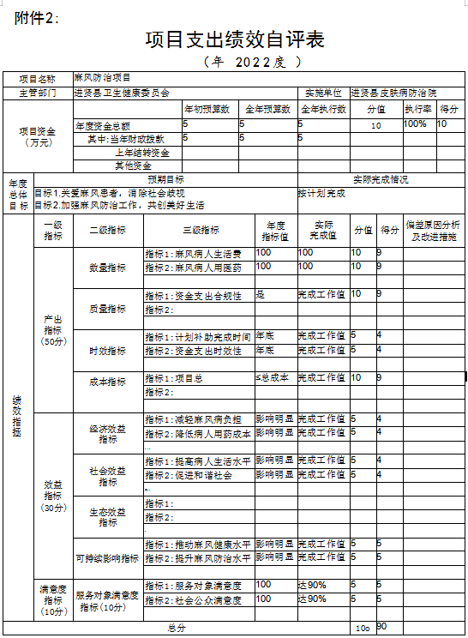
第四部分 名词解释

1、基本支出：是指预算单位为保障其机构正常运转、完成日常工作任务而需要发生的支出，包括人员经费和日常公用经费两部分。
2、项目支出：是指预算单位在基本支出之外为完成其特定行政任务或事业发展目标所发生的支出。
3、财政拨款：指县级财政当年拨付的资金。
4、事业收入：指事业单位开展专业业务活动及辅助活动取得的收入。
5、事业单位经营收入：指事业单位在专业业务活动及辅助活动之外开展非独立核算经营活动取得的收入。
6、上年结转和结余：指以前年度滚存结转结余资金。
7、行政运行：反映行政单位（包括参公单位）的基本支出。
8、事业运行：反映事业单位的基本支出。
9、机关事业单位基本养老保险缴费支出：反映机关事业单位实施养老保险制度由单位缴纳的基本养老保险费支出。
10、机关事业单位职业年金缴费支出：反映机关事业单位实施养老保险制度由单位实际缴纳的职业年金支出。
11、住房公积金：反映行政事业单位按人力资源和社会保障部、财政部规定的基本工资和津补贴以及规定比例为职工缴纳的住房公积金。
12、“三公”经费：纳入预算管理的“三公”经费，是指用财政拨款安排的因公出国（境）费、公务用车购置及运行费和公务接待费。
13、机关运行经费：为保障行政单位（包括参照公务员法管理事业单位）运行，用于购买货物和服务的各项资金，包括办公及印刷费、邮电费、差旅费、会议费、福利费、日常维修费、专用材料及一般设备购置费、办公用房水电费、办公用房取暖费、办公用房物业管理费、公务用车运行维护费以及其他费用。

